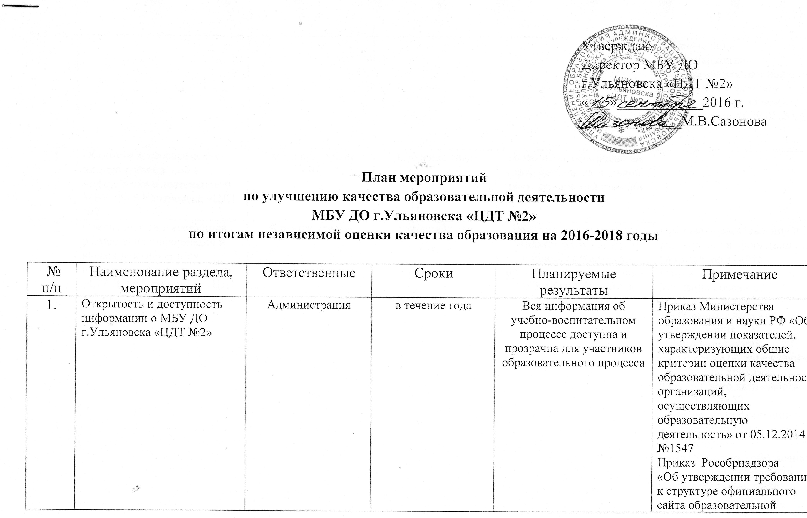

 |  |  |  |  | организации в информационно-телекоммуникационной сети «Интернет» и формату предоставления на нем информации» от 29.05.2014 №785
1.1. | Обеспечить своевременно внесение изменений в информация о деятельности МБУ ДО г.Ульяновска «ЦДТ №2» | Зам.директора по УВР | в течение года | Наличие на официальном сайте полной, актуальной, достоверной информации
1.2 | Обеспечить своевременное размещение информации и внесение изменений в информацию о деятельности МБУ ДО г.Ульяновска «ЦДТ №2» на сайте в сети Интернет  www.bus.gov.ru | Администрация | в течение года | Наличие на сайте в сети Интернет www.bus.gov.ru полной, актуальной, достоверной информации о МБУ ДО г.Ульяновска «ЦДТ №2» | Правила предоставления и размещения информации на официальном сайте утверждены приказом Минфина России от 21.07.2011 № 86н  Требования к порядку формирования структурированной информации об учреждении, утверждены приказом Федерального казначейства от 15.02.2012 № 72  Размещение информации и ведение официального сайта в сети Интернет (www.bus.gov.ru) обеспечивает Федеральное казначейство  На официальном сайте подлежит размещению информация:  - о государственных учреждениях (казенных, бюджетных, автономных) вне зависимости от того, утверждено им государственное задание или нет, получают они бюджетные ассигнования из бюджета субъекта или нет;  - об обособленных структурных подразделениях государственных учреждений, которым утверждено государственное задание
1.3. | Обеспечить своевременное внесение изменений в информацию в разделе «Сведения о педагогических работника» (сведения о повышении квалификации)  Создать рубрику «Достижения наших педагогов (награды, результаты аттестации, участие в конкурсах)  Обеспечить создание персональных страниц педагогов на сайте учреждения | Зам.директора по УВР | В течение 10 дней с момента изменения информации  01.12.2016  01.05.2016 | Наличие на официальном сайте МБУ ДО г.Ульяновска «ЦДТ №2» полной, актуальной, достоверной информации о педагогических работниках
1.4. | Создать для потребителей возможность внесения предложений, направленных на улучшение качества работы учреждения | Администрация | до 01.10.2016 | Каждый участник образовательного процесса может внести свои предложения по улучшению работы
1.5. | Разместить обращение к родителям (законным представителям) о наличии электронного сервиса для внесения предложений:  - на официальном сайте  - на информационном стенде | Зам. директора по УВР | до 01.10.2016 | Родители (законные представители) будут осведомлены о наличии данного сервиса
1.6. | Проинформировать родителей (законных представителей) на родительских собраниях о возможности участия в независимой оценке качества образовательной деятельности учреждения  (раздача памяток) | Зам. директора по УВР  Педагоги | до 01.10.2016 | Родители (законные представители) будут ознакомлены с сайтом рейтинг-образования73.рф
2. | Комфортность условий, в которых осуществляется образовательная деятельность |  |  |  | Приказ Министерства образования и науки РФ «Об утверждении показателей , характеризующих общие критерии оценки качества образовательной деятельности организаций, осуществляющих образовательную деятельность» от 05.12.2014 №1547  П.2.1.-2.7.
2.1. | Провести анкетирование родителей (собрать предложения по улучшению комфортной среды учреждения) | Зам. директора по УВР, педагоги | Ноябрь-декабрь
2.2. | Развитие материально-технической базы и информационного обеспечения учреждения (приобретение компьютерного оборудования, мультимедийного оборудования, учебной мебели) | Администрация | В течение года | Оборудованные кабинеты
2.3. | Обеспечить психологическое консультирование обучающихся и родителей (законных представителей) на постоянной основе | Педагог-психолог | В течение года |  | План работы педагога-психолога на 2016-2017 учебный год
2.4. | Создать условия для развития творческих способностей обучающихся: участие в конкурсах, соревнованиях, выставках, массовых мероприятиях. | Педагоги | В течение года
3. | Обеспечение высокого уровня доброжелательности, вежливости, компетентности работников
3.1. | Проведение тренинга «Развитие коммуникативной компетентности педагогов как основа эффективного взаимодействия с родителями» | Педагог-психолог | Ноябрь
3.2. | Проведение мастер-классов «Эффективные формы и техники общения с родителями» | Педагог-психолог | Декабрь, январь
3.3. | Проведение деловых игр «Достойный ответ», «Мудрый слушатель» | Педагог-психолог | Февраль, март
4. | Информирование потребителей услуг |  |  |  | План мероприятий «Улучшение качества работы образовательных организаций Ульяновской области по результатам независимой оценки качества образовательной деятельности образовательных организаций 2015 года»  №29-ПЛ, от 25.07.2016
4.1. | Обеспечить опубликование на официальном сайте МБУ ДО г.Ульяновска «ЦДТ №2» информации о возможности участия родителей (законных представителей) в электронном он-лайн голосовании | Зам.директора по УВР | Ежемесячно | Родители (законные представители) будут осведомлены о наличии данного сервиса
4.2. | Обеспечить размещение информации о результатах независимой оценки работы учреждения на странице сайта «Независимая оценка качества» и на информационном стенде | Зам. директора по УВР | В течение года | Участники образовательного процесса будут информированы о результатах независимой оценки
4.3. | Обеспечить на официальном сайте учреждения создание технической возможности получения информации о ходе рассмотрения обращений граждан, поступивших в учреждение | Зам. директора по УВР | до 01.10.2016 | Родители (законные представители) будут информированы через официальный сайт учреждения о реализации их предложений
4.4. | Обеспечить включение в тематику родительских собраний информации о проведении независимой оценки и её результатах | Зам.директора по УВР  Педагоги | В течение года | Родители (законные представители) будут информированы о возможности участия в независимой оценке образовательной деятельности учреждения и о её результатах

Заместитель директора по УВР Л.Р.Полянская

